**PROJETO DE LEI Nº _______/2021**

**INSTITUI NO ÂMBITO MUNICIPAL NA CIDADE DE SOROCABA O “DIA DA LUTA CONTRA A CORRUPÇÃO”.**

A Câmara Municipal de Sorocaba decreta:

Art. 1º Fica instituído no calendário comemorativo do Município de Sorocaba, o “Dia Da Luta Contra a Corrupção”, a ser comemorado no dia 07 de Abril de cada ano.

Parágrafo único. O município poderá divulgar a data comemorativa, bem como promover palestras, seminários e demais eventos alusivos à data.

Art. 2º As despesas com a execução da presente Lei correrão por conta de verba orçamentária própria.

Art. 3º Esta Lei entra em vigor na data de sua publicação.

**S/S., 23 de junho de 2021**

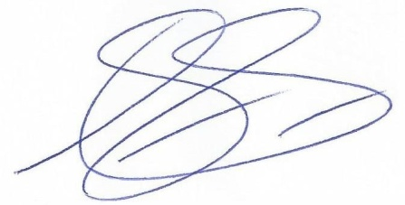

**Dylan Roberto Viana Dantas**

**Vereador**

**Justificativa:**

Buscando o maior envolvimento da sociedade na luta contra a corrupção criamos a presente propositura para fomentar o debate do assunto na sociedade.

**S/S., 23 de junho de 2021**



**Dylan Roberto Viana Dantas**

**Vereador**